
中华商务网2012年金属镁年度报告
——12年金属镁市场演变及13年趋势把握

目录
导读 1

第一章2012年市场回放 1

镁锭国内市场 1

镁锭国际市场 2

第二章 历年行情梳理 4

第三章 镁产销结构分析 5

1．镁生产现状及主产地盈利能力分析 6

2．镁的消费结构及下游行业经营状况 6

汽车、3C行业 6

钢铁行业 7

海绵钛行业 7

结语 13年趋势把握 7

附：2012年镁行业主要影响力事件 7

导读
金融危机根源难以解决，欧美债务问题反复、并波及东南亚的发展中国家，全球经济增速明显放缓，通胀演绎周期性回落，但大宗商品因高成本制约价格并未跌至谷底，企业利润却也受到侵蚀。国内钢厂无利微利经营，镁粉厂家反映钢厂采购回款慢是普遍现象，赊销等现象也蔓延至上游行业。另一方面，全球3C行业消费支出下滑，电子行业纷纷裁员自救。大环境动荡，金属镁企业抱团捱冬，并在不利的条件下争取到合理利润空间，但业内却也经历了大面积的调整。总的来讲，12年镁市并不悲观。

第一章2012年市场回放

镁锭国内市场
2012年年初镁价底部平稳开局，价格总体呈区间波动，保持在16100-18800元/吨之间。年内高峰是7月底8月初，山陕两地价格分别在18800与18500元/吨。低谷是年初1-2月份，均价分别是16100/16500元/吨。年内平均价格是17205/17636元/吨。

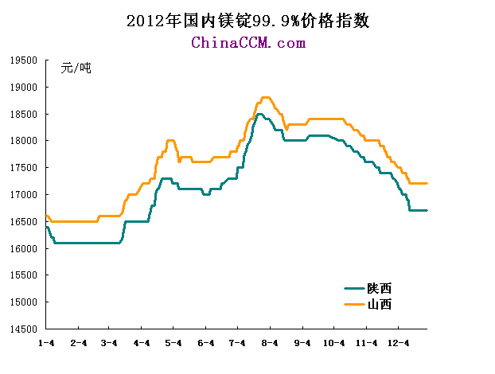
如图，整个2012年金属镁价格总体是一个攀高回落走势。而此间有几个价格波动的几个关键节点，第一个是2月底3月初。因为传统春节及需求低迷影响，旧历新年（2012年1月22日除夕）前后价格持续低位，厂家开工不足，供应面随着国内外需求回归开始紧凑。当时山西镁厂开工率降到3成，陕西也只是保持半产状态，各地厂家唱亏。但单凭需求支撑价格大幅拉涨是很难实现的。所以3月18日的府谷镁行业会议提出的限产限价方针起到关键作用，因为府谷厂家的心里价格基本在16500元/吨，算是上下游共赢的价格。也是自那之后，价格才一路从16150-16650元/吨拉高至4月底的17300-18000元/吨。平均涨幅在1150-1450元/吨左右。
第二个关键节点出现在6月份。整个5月份平稳偏弱整理，用来消化前番涨幅。受高温天气厂家检修影响，市场供应再一次萎缩，6月中上旬镁价开始继续上攻，此轮涨势一直持续到7月底并进入年内高点，平均涨幅在1200-1500元/吨左右，传统淡季走出如此反逆行情也令许多市场人士感到意外。
同时也作为本年度价格分水岭，这是第三个关键节点。虽然镁价强势突破18000，但成交一直并不理想，可谓高处不胜寒，厂家高位挺价信心也不足，所以年内高点的18500-18800元/吨的价格只坚持了5天左右，进入8月后镁价开始震荡下滑，并在产量逐渐恢复后加速下跌。持续至12月中旬已渐近成本，才陆续企稳并以16700-17200元/吨的价格收尾。上半年的涨幅多被悉数吐回。但在市场动荡，当然整个2012年的市场对于镁行业来说，还是较欣慰的。除价格波幅偏大较不利于市场稳定健康发展及影响下游长期使用外，企业盈利能力还是不错的。

镁锭国际市场
来看一下镁的国际市场12年的价格趋势：
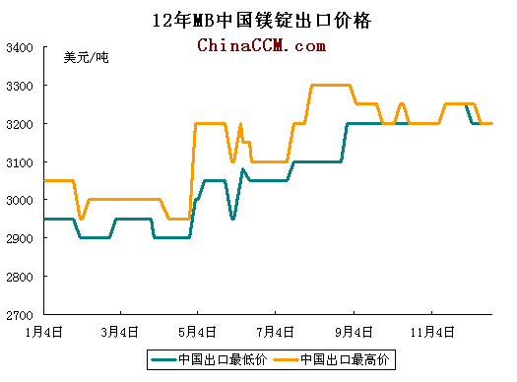

以英国《金属导报》的价格为参考，可以看出，今年镁锭出口价格则呈震荡上扬的趋势。一方面，出于国家对两高一资产品的管理，镁锭出口一直有海关限价支持，但这一时代随着WTO对中国原材料出口限制违规的判决已经终结，13年1月开始，金属镁将以更具竞争力的价格投入国际市场。另外，人民币对美元汇率持续升值，导致镁锭出口企业成本增加。去年镁锭出口价格高企大体可以归结为这两点。
以下是12年中国镁锭出口大致情况：

一方面镁锭在中国出口政策还不明朗的时候，影响到国外用户下单。另外主要消费群体欧盟及日韩等国家也受经济走软影响，所以12年镁锭出口市场较疲软，全年出口量也比11年有所下降。但随着出口限价的取消，国内镁锭出口在13年将是一个平稳增长的阶段。

第二章 历年行情梳理
当然应该把2012年这段期间放到历年大环境中，参照往年数据，以便于我们对当前市场、价格水准有更理性的认知。以下是长江现货市场为例取近9年来的镁价行情：
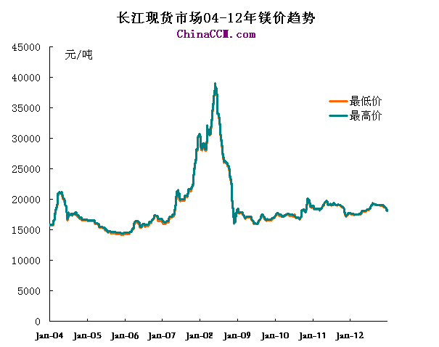
长江现货市场镁价04年-12年阶段。属中间区域08年金融危机的过山车行情较为瞩目。07年底 08年初也就是我们通常说的通胀上升期，现货镁价格曾一度拉涨至38000-39000元/吨的高峰值，随通胀泡沫破灭到08年底大宗商品价格也随之跌入谷底，镁价跌回16000元/吨附近，一年多的时间内波幅一度超过20000元，之后几年价格则保持在16000-20000元/吨以内区间波动。所以从12年的镁价来看，金融危机下商品价格并没有出现08年的大跨度行情。中华商务网首席分析师马忠普老师曾在《新一轮经济刺激政策不同于4万亿》的文章中指出，08年金融危机的根源是物价高涨经济承受不了高通胀压力，终于引发经济放缓，大宗商品价格下跌，也重创了实体经济。由于通胀泡沫彻底破灭，经济低成本发展的良好机遇和经济刺激政策实施的结果，经济很快复苏。但由于美元货币的垄断地位，基金炒作，产生通胀和金融危机的根源没有解决。后来又经历了两年半的通胀上升期后12年再次把世界经济推入通胀条件下的经济疲软，需求减弱，大宗资源性商品价格下跌。已经被炒高了的大宗商品价格震荡回落后，很快就在高位出现震荡走势，并没有出现2008年的大宗商品价格跌到底部。这也是为什么经济低迷后，全球制造业却陷入高成本低效益，甚至亏损险境的危机根源。

第三章 镁产销结构分析

1．镁生产现状及主产地盈利能力分析
在金融危机持续影响下，镁行业先后淘汰整合掉一部分企业，行业也渐趋稳定成熟。据了解，府谷县设计镁产能的厂家约32家，因为停产及尚未投产，现有25-26家左右在产，山西尚有5家在产。
09年以后山陕两地产量开始无限接近， 11年末陕西地区产量已超越山西，而且之后成功连续1年领先，主产区明显转移到陕西地区。这是因为府谷的高附加值循环经济模式具有成本优势，即有名的“兰炭模式”，简化为：块煤→兰炭→尾气+硅铁+白云石→金属镁。
从可见成本来看，府谷涉镁企业除了燃料部分比山西省去开支，以及用水来源多取黄河水两方面较有优势外。山西在电费及白云石量的控制和人工成本都比陕西要低。经粗略统计，吨镁山西的成本在15400元左右，而府谷则在12500元左右（注：以上均不含财务费用）。所以，当前市场镁厂仍有不错的利润。而山西镁锭自有产量减少除了成本削弱竞争力的外，府谷镁锭产品质量的提升也是其市场份额不断扩大的不可忽略的因素。府谷镁锭已得到了广大用户的肯定，所以目前山西厂家的自有量逐渐减少，除了维护部分高品质镁锭客户，普通镁锭中有很大一部分来自府谷，山西部分厂家也逐渐转为中间性质的企业，而且此种操作也还能有不错利润，达到互利共赢。

2．镁的消费结构及下游行业经营状况
因为镁行业仍有许多应用仍在研发阶段，需求前景乐观。其目前主要消费群体仍来自汽车、3C用镁合金及钢厂对镁粉的需求，以及钛厂对高纯镁的需求。以下数据来自国家统计局。

单位/吨 | 09年 | 10年 | 11年 | 12年
产量 | 631248.06 | 948117.03 | 720196.86 | 736672.4
出口 | 117428.48 | 190230.27 | 185877.42 | 174558.19

除10年需求及产量增长较为突出外，其他年份产量及出口量则较为稳定。也就是镁锭总产量的20%左右用于出口，在加上一些镁加工材（镁合金及镁粉）的出口，所以国际市场镁的需求占比也较为可观。但受经济低迷影响，镁锭出口在12年出现下滑，以下是去年下游行业大体状况：

汽车、3C行业
12年亚洲地区汽车销量仍呈现增长。我国全年累计生产汽车1927.18万辆，同比增长4.6％，销售汽车1930.64万辆，同比增长4.3％，产销同比增长率较2011年分别提高了3.8和1.8个百分点。北美汽车行业缓慢复苏，欧洲多数国家销量则出现大幅下滑。但随着城市大气治理，及汽车的高保有量现状来看，车市增长将转为温和。同时应节能环保要求，镁合金在汽车轻量化的应用前景还是可以乐观的。

而12年全球电子类产品消费量较2011年下滑约1%。据统计，北美市场在去年几乎没有增长，尤其是下半年；而西欧则明显收缩。虽然新兴市场大幅增长，但不足以抵消发达国家的降幅。机构预测这一颓势或将在13年好转。同时机构预测未来手机和平板将继续在功能上挤压数码相机、便携游戏机等设备，继续在市场上与笔记本激烈竞争。
另外，镁合金在航空航天，医疗器械，军工等领域的积极拓展，未来镁合金应用领域将逐渐成熟。

钢铁行业
钢厂对原料铁矿石高度依赖进口，而需求不足抑制库存释放，2012年粗钢产量增速稍有减缓，但仍然超过了7亿吨。钢铁行业进入高成本，低效益的困难局面。并且为了降低成本，钢厂也积极积极技改，脱硫剂镁粉的使用量也萎缩约1/3，款项支付也延迟至2-3个月，预计未来粗钢产量增幅将继续放缓，镁粉行情将持续低迷。

海绵钛行业
钛金属与镁金属二者可谓是相生相克。钛在航空及医疗器械等领域于镁都存在竞争关系。12年海绵钛全年产量109000吨，而下游钛材需求不足，行业产能过剩凸显，去库存要求增加，厂家减产停产。未来海绵钛行业生产依旧受到压制，对镁的需求量也难有突破。

结语 13年趋势把握

危机根源难以解决，世界经济复苏艰难，13年总体经济疲软依旧是大趋势，大宗商品价格将继续保持高位窄幅震荡。
就需求而言前面已经讲过，12年镁的需求量并不太差，并且随着关税的取消，镁的国际需求也将放大，但考虑到经济不景气，所以镁出口增长不会太强劲。预计13年金属镁的消费量呈缓慢增长趋势。
另外因为金属镁行业金融属性不强，价格也更能体现实际供需关系。虽然参与人士多表示，按惯例随需求的回暖二季度金属镁价格将呈走高趋势。目前来看2月份实际交易日已不多，短期镁价波幅有限，预计平稳度过观望期后将窄幅向上调整，同时提振成交信心，3月份随着成交好转价格将是一个上行阶段。另外市场产量控制良好，府谷地区也对镁锭价格拥有绝对话语权，所以预计13年镁价格依旧保持区间浮动，向上不突破19000，下方不跌破16500元吨位。
同时，随着铁路货运价格的上涨，成品油、天然气等资源品相继提价，可以预见2013年的通胀水平整体要高于2012年，从金融危机的周期性来看，13年及14年似乎正处于通胀历史的上升期，13年镁的平均价格有望高于12年。

附：2012年镁行业主要影响力事件
新材料产业“十二五”发展规划要求大力发展镁合金等新材料

《新材料产业“十二五”发展规划》要求发展高性能铝合金、镁合金和钛合金，包括加快镁合金制备及深加工技术开发，开展镁合金在汽车零部件、轨道列车等领域的应用示范。

工信部发布第一批符合镁行业准入条件企业名单

2月，国家工信部网站发布第一批符合镁行业准入条件企业名单，镁行业准入条件的实施正式拉开帷幕。全年已纳入名单企业共有11家。

3月18日府谷县镁工业协会召开会员企业负责人会议

当时的府谷镁价在16100-16300元/吨，行业濒临亏损，镁工业协会各会员企业通过深入探讨，达成了各企业在协会的监管下分别启动减产、限产、限价等自救措施的共识。即日起，府谷境内镁锭国标Mg9990牌号不酸洗打包的含税出厂价格不低于：现金价16500元/吨，承兑价17000元/吨。

WTO裁定中国对九种原材料的出口限制违规 2013年镁出口关税取消

12年1月30日，世界贸易组织WTO做出裁决，称中国不公平地限制了铝土矿、焦炭、萤石、镁、锰、碳化硅、金属硅、黄磷和锌9种原材料的出口。根据中华人民共和国财政部2013年关税实施方案通知，包括镁在内的9种原材料关税已被取消，自2013年1月1日起实施。

鹤壁市金属镁产品在天津渤海商品交易所挂牌交易

2012年12月19日，鹤壁市金属镁产品在渤海商品交易所正式挂牌交易。为鹤壁市金属镁行业打造了一个全新的贸易平台、交易结算平台和交割物流平台。

青海盐湖金属镁工程全面启动

2012年10月23日，由中国十七冶集团冶金工程技术公司承建的青海盐湖金属镁装置土建安装工程全面启动。该项目不同于目前国内普遍应用的皮江法，是应用电解法冶炼金属镁，其规模和设计产能都远超以往国内使用电解法炼镁的企业。

地址：北京市朝阳区高碑店盛世龙源12 号楼 电话：86-10-58303356传真：86-10-58303388

